附件1

2024年度
沅江市畜牧水产事务中心
部门决算

目 录

第一部分 沅江市畜牧水产事务中心概况
一、部门职责
二、机构设置及决算单位构成
第二部分 部门决算表
一、收入支出决算总表
二、收入决算表
三、支出决算表
四、财政拨款收入支出决算总表
五、一般公共预算财政拨款支出决算表
六、一般公共预算财政拨款基本支出决算明细表
七、政府性基金预算财政拨款收入支出决算表
八、国有资本经营预算财政拨款支出决算表
九、财政拨款“三公”经费支出决算表
第三部分 部门决算情况说明
一、收入支出决算总体情况说明
二、收入决算情况说明
三、支出决算情况说明
四、财政拨款收入支出决算总体情况说明
五、一般公共预算财政拨款支出决算情况说明

六、一般公共预算财政拨款基本支出决算情况说明
七、财政拨款“三公”经费支出决算情况说明
八、政府性基金预算收入支出决算情况
九、关于机关运行经费支出说明
十、一般性支出情况说明
十一、关于政府采购支出说明
十二、关于国有资产占用情况说明
十三、关于2024年度预算绩效管理情况的说明
第四部分 名词解释
第五部分 附件

第一部分
沅江市畜牧水产事务中心概况

一、部门职责
沅江市畜牧水产事务中心的主要职责是：
沅江市畜牧水产事务中心为沅江市农业农村局所属正科级公益一类事业单位，加挂沅江市动物疫病预防控制中心牌子。市畜牧水产事务中心主要职责是：
（一）贯彻执行党和国家以及省、市有关养殖业工作的方针、政策和法律法规。
（二）负责全市养殖业生产的指导服务，承担养殖业生产技能培训。协助拟定畜牧业、渔业发展计划和养殖业重大项目的筛选、立项申报。
（三）协助拟定畜牧业、渔业发展计划和养殖业重大项目的筛选、立项申报。
（四）负责全市畜牧业、渔业生产的服务工作，搞好全市畜牧水产养殖科学技术推广、新品种引进、品种改良、疫病防控防治、动物血防等工作。
（五）搞好调查研究和规划，及时掌握畜牧水产生产动态，为市委、市政府决策提供可靠依据。
（六）完成市委、市政府和市农业农村局交办的其他任务。
二、机构设置及决算单位构成
（一）内设机构设置
根据编委核定，我单位内设股室4个，所属事业单位6个。
内设办公室、财计股、人事股、科技推广股。
所属事业单位市畜牧技术推广站、市水产技术推广站、市城区内湖管理服务站，均为股级一类事业单位。市水产科学研究所，加挂市鱼类良种繁育场牌子，股级公益一类事业单位。市动物疫病预防控制中心，加挂“市动物卫生监督所”牌子，为正股级公益一类事业单位。市病死畜禽无害化收集站，股级公益一类事业单位。
- 决算单位构成
沅江市畜牧水产事务中心2024年部门决算汇总公开单位构成包括：沅江市畜牧水产事务中心部门只有本级，没有其他二级预算单位。

第二部分

部门决算表

元

收入支出决算表
收入决算表
支出决算表
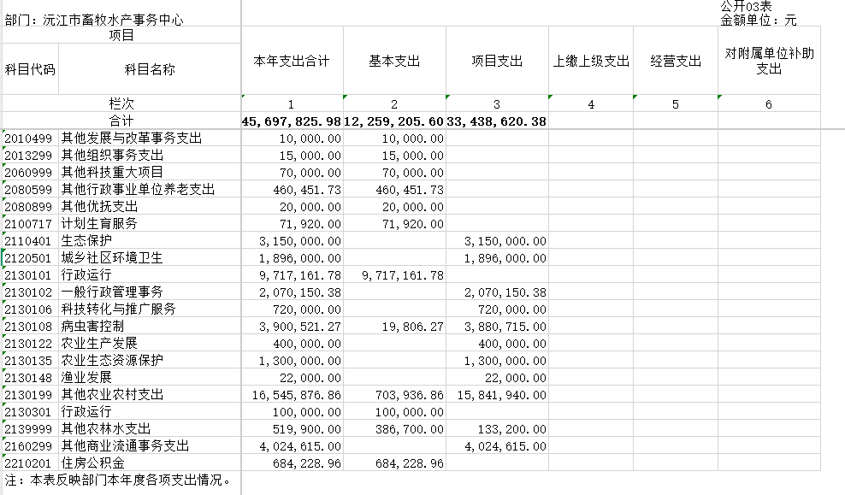
财政拨款收入支出决算总表
一般公共预算财政拨款支出决算表
一般公共预算财政拨款基本支出决算明细表
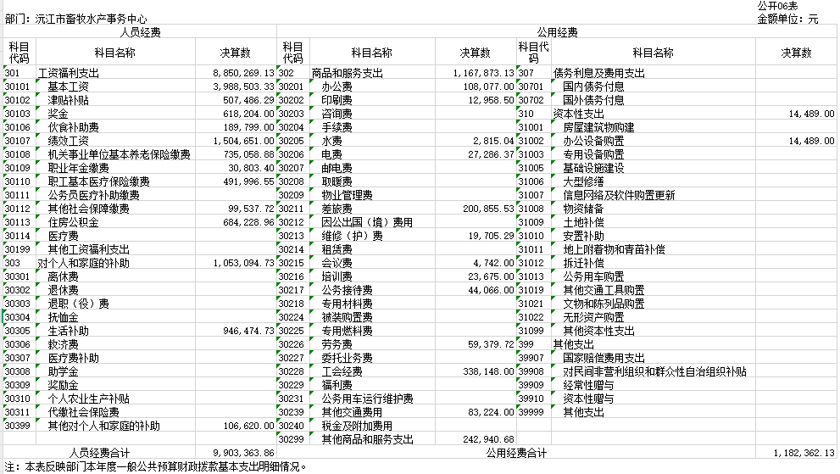

国有资本经营预算财政拨款支出决算表

财政拨款“三公”经费支出决算表

第三部分
2024年度部门决算情况说明

一、收入支出决算总体情况说明
2024年度收、支总计4569.78万元。与上年相比，增加898.18万元，增长19%，主要是因为年项目资金投入增加。
二、收入决算情况说明
2024年度收入合计4499.79万元，其中：财政拨款收入2817.93万元，占62.62%；上级补助收入0万元，占0%；事业收入0万元，占0%；经营收入0万元，占0%；附属单位上缴收入0万元，占0%；其他收入1681.86万元，占37.38%。
三、支出决算情况说明
2024年度支出合计4569.78万元，其中：基本支出1225.92万元，占26.83%；项目支出3343.86万元，占73.17%；上缴上级支出0万元，占0%；经营支出0万元，占0%；对附属单位补助支出0万元，占0%。
四、财政拨款收入支出决算总体情况说明
2024年度财政拨款收、支总计2817.93万元，与上年相比，减少194.85万元,降低0.07%，主要是因为单位专项减少。
五、一般公共预算财政拨款支出决算情况说明
（一）一般公共预算财政拨款支出决算总体情况
2024年度财政拨款支出2817.93万元，占本年支出合计的61.67%，与上年相比，财政拨款支出减少20.15万元，降低0.0072%，主要是因为单位专项减少。
（二）一般公共预算财政拨款支出决算结构情况
2024年度财政拨款支出2817.93万元，主要用于以下方面：一般公共服务（类）支出2.50万元，占0.09%；科学技术（类）支出7.00万元，占0.25%；社会保障和就业（类）支出48.05万元，占1.71%；卫生健康（类）支出7.19万元，占0.26%；节能环保（类）支出315.00万元，占11.18%；城乡社区（类）支出189.60万元，占6.73%；农林水（类）支出1,777.71万元，占63.09%；商业服务业等（类）支出402.46万元，占14.28%；住房保障（类）支出68.42万元，占2.43%。
（三）一般公共预算财政拨款支出决算具体情况
2024年度一般公共预算财政拨款支出年初预算数为1,627.99万元，支出决算数为2,817.93万元，完成年初预算的173.09%，其中：
1. 一般公共服务（类）发展与改革事务（款）其他发展与改革事务支出（项）：年初预算为0万元，支出决算为1万元，决算数大于年初预算数的主要原因是预算调整。
2. 一般公共服务（类）组织事务（款）其他组织事务支出（项）：年初预算为0万元，支出决算为1.5万元，决算数大于年初预算数的主要原因是预算调整。
3. 科学技术（类）技术研究与开发（款）其他科技重大项目（项）：年初预算为0万元，支出决算为7.00万元，决算数大于年初预算数的主要原因是预算调整。
4. 卫生健康支出（类）计划生育事务（款）计划生育服务（项）：年初预算为0万元，支出决算为7.19万元，年初预算为0万元，决算数大于预算数的主要原因是：退休人员独生子女奖励金。
5. 社会保障和就业（类）行政事业单位养老支出（款）其他行政事业单位养老支出（项）：年初预算为96.00万元，支出决算为46.04万元，完成年初预算的47.97%，决算数小于年初预算数的主要原因是人员变动及缴费基数调整。
6.社会保障和就业支出（类）抚恤（款）其他优抚支出（项）：年初预算为0万元，支出决算为2万元，决算数大于预算数的主要原因是：退伍军人慰问。
7. 农林水（类）农业农村（款）行政运行（项）：年初预算为795.8万元，支出决算为918.72万元，完成年初预算的64.11%，决算数小于年初预算数的主要原因是部分支出按规定通过其他科目列支。
8. 农林水（类）农业农村（款）其他农业农村支出（项）：年初预算为0万元，支出决算为57.72万元，决算数大于年初预算数的主要原因是年中追加动物防疫等项目经费。
9. 住房保障（类）住房改革支出（款）住房公积金（项）：年初预算为50.00万元，支出决算为68.42万元，完成年初预算的136.84%，决算数大于年初预算数的主要原因是人员变动及缴费基数调整。
10. 节能环保支出（类）污染防治（款）其他污染防治支出（项）：年初预算为353.4万元，支出决算为315万元，决算数大于预算数的主要原因是：部分支出按规定通过其他科目列支。
11. 城乡社区支出：年初预算为0万元，支出决算为189.6万元，决算数大于预算数的主要原因是：预算调整。
12. 农林水支出（类）农业农村（款）一般行政管理事务（项）：年初预算为121.92万元，支出决算为207.02万元，完成年初预算的169.8%,决算数大于预算数主要原因是：因工作原因增加预算。
13. 农林水支出（类）农业农村（款）科技转化与推广服务（项）：年初预算为0万元，支出决算为72万元，年初预算为0万元，决算数大于预算数的主要原因是：农机推广人员能力提升。
14. 农林水支出（类）农业农村（款）病虫害控制（项）：年初预算为0万元，支出决算为388.07万元，年初预算为0万元，无法计算完成比率，决算数大于预算数的主要原因是：动物防疫等上级专项资金。
15. 农林水支出（类）农业农村（款）农业生产发展（项）：年初预算为0万元，支出决算为40万元，年初预算为0万元，无法计算完成比率，决算数大于预算数的主要原因是：农业产业发展资金（畜牧业发展）预算调增。
16. 农林水支出（类）农业农村（款）农业资源保护修复与利用（项）：年初预算为0万元，支出决算为30万元，年初预算为0万元，无法计算完成比率，决算数大于预算数的主要原因是：预算调整。
17. 农林水支出（类）农业农村（款）渔业发展（项）：年初预算为0万元，支出决算为2.2万元，年初预算为0万元，无法计算完成比率，决算数大于预算数的主要原因是：预算调整。
18. 农林水支出（类）其他农林水支出（款）其他农林水支出（项）：年初预算为0万元，支出决算为51.99万元，年初预算为0万元，无法计算完成比率，决算数大于预算数的主要原因是：因工作原因追加预算。
19. 商业服务业等支出（类）商业流通事务（款）其他商业流通事务支出（项）：年初预算为0万元，支出决算为402.46万元，年初预算为0万元，无法计算完成比率，决算数大于预算数的主要原因是：畜禽粪污治理技术费用。
20. 农林水（类）水利（款）行政运行（项）：年初预算为0万元，支出决算为10万元，年初预算为0万元，无法计算完成比率，决算数大于预算数的主要原因是：因工作原因追加预算。
六、一般公共预算财政拨款基本支出决算情况说明
2024年度一般公共预算财政拨款基本支出1108.57万元，其中：
人员经费990.34万元，占基本支出的89.33%,主要包括基本工资、津贴补贴、奖金、伙食补助费、绩效工资、机关事业单位基本养老保险缴费、职业年金缴费、职工基本医疗保险缴费、其他社会保障缴费、住房公积金、其他工资福利支出、对个人和家庭的补助等。
公用经费118.23万元，占基本支出的10.67%，主要包括办办公费、印刷费、咨询费、水费、电费、邮电费、物业管理费、差旅费、维修（护）费、会议费、培训费、公务接待费、劳务费、委托业务费、工会经费、福利费、公务用车运行维护费、其他商品和服务支出。
七、财政拨款“三公”经费支出决算情况说明（注意：“三公”经费不再是一般公共预算财政拨款口径，而是财政拨款口径）
（一）“三公”经费财政拨款支出决算总体情况说明
2024年度“三公”经费财政拨款支出预算为4.5万元，支出决算为4.41万元，完成预算的98%；与上年相比减少3.44万元，降低43%。决算数大于（小于）预算数的主要原因是严格执行厉行节约要求，压缩公务接待支出。
（二）“三公”经费财政拨款支出决算具体情况说明
1.因公出国（境）费支出决算为0.00万元，全年安排因公出国（境）团组0个，累计0人次，我单位2024年度无因公出国（境）费支出。
2.公务用车购置费及运行维护费支出决算为0.00万元，其中：公务用车购置费0.00万元，无更新公务用车。公务用车运行维护费0.00万元，截止2024年12月31日，我单位开支财政拨款的公务用车保有量为0辆。我部门2024年度无公务用车购置费及运行维护费支出。
3.公务接待费支出预算为4.5万元，支出决算为4.41万元，完成预算的98%；与上年相比减少3.44万元，降低43%。决算数大于（小于）预算数的主要原因是严格执行厉行节约要求，压缩公务接待支出。2024年度共接待来访团组27个、来宾258人次（精确到个位数），主要是项目检查等发生的接待支出。
八、政府性基金预算收入支出决算情况
2024年度我单位无政府性基金预算财政拨款收支。
九、关于机关运行经费支出说明
本部门2024年度机关运行经费支出118.24万元，比上年决算数减少135万元，增长（降低）53%。主要原因是严格执行厉行节约要求，压缩机关经费支出。
十、一般性支出情况说明
2024年本部门开支会议费0.47万元，用于召开动物防疫及畜牧生产工作等会议，人数60人，内容为动物防疫及畜牧生产工作会议；开支培训费2.37万元，用于开展继续教育培训、人数50人，内容为内容为继续教育培训。未举办节庆、晚会、论坛、赛事活动。
十一、关于政府采购支出说明
本部门2024年度政府采购支出总额3830.75万元，其中：政府采购货物支出137.85万元、政府采购工程支出2755.85万元、政府采购服务支出937.05万元。授予中小企业合同金额3590.68万元，占政府采购支出总额的94%，其中：授予小微企业合同金额240.07万元，占政府采购支出总额的6%。货物采购授予中小企业合同金额占货物支出金额的0%，工程采购授予中小企业合同金额占工程支出金额的100%，服务采购授予中小企业合同金额占服务支出金额的60%。（政府采购金额的计算口径为：本部门纳入2024年度部门预算范围的各项政府采购支出金额之和，不包括涉密采购项目的支出金额）
十二、关于国有资产占用情况说明
截至2024年12月31日，本部门共有车辆0辆，其中，副部（省）级及以上领导用车0辆、主要负责人用车0辆、机要通信用车0辆、应急保障用车0辆、执法执勤用车0辆、特种专业技术用车0辆、离退休干部服务用车0辆、其他用车0辆；单价100万元以上设备（不含车辆）0台（套）。
十三、关于2024年度预算绩效情况的说明
（一）绩效评价工作开展情况。一是绩效自评开展情况。2024年部门整体支出1339.54万元，主要用于人员工资、单位机关管理和日常运行。项目为榨南湖大湖保洁经费、榨南湖退养补贴、浩江湖退养补贴、五湖退养补偿经费、防疫储备物质及实验室经费、畜牧水产技术服务及五湖管理、村级防疫员工资补助、禽流感专项资金、屠宰卫监工作经费。按照绩效评价规范要求，根据各项目单位提交的资料，进行核实、验证。通过实地调研、集中座谈等方式，对被评价项目的相关资料信息进行收集、整理、分析，以评价该项目在项目决策、项目管理上是否依法依规，在项目绩效方面是否高效可持续。
（二）绩效评价结果。一是绩效自评结果。2024年度本部门总分值100分，得分95分，具体情况分析如下：（1）产出指标完成情况分析①数量指标：在职人员控制率（得8分）；管理制度健全率（得10分）；②质量指标：提高中心办事效率和服务质量（得8分）；③时效指标：各项工作按时完成，完成率100%（得9分）。
（2）效益指标完成情况分析①经济效益指标：提高财政资金使用的规范性和实效性（得10分）；②社会效益指标：加强财政资源统筹，支出结构优化调整显著提高（得20分）；③可持续影响指标：长期保持有序运行，发挥各项职能，创造最大的社会效益（得10分）。
（3）满意度指标完成情况分析服务对象满意度指标：受益群众满意度达到95%以上（得10分）。
（4）成本指标情况分析①经济成本指标：预算控制率达95%以上。（得10分）。
二是存在的问题及原因分析：1.年初资金使用需求较多，但第一批预算资金拨付给单位的金额较少，且第二批预算资金拨付间隔过长；2.在实际工作中的资金需求与在预算编制时的资金安排上存在出入，如在编制预算时办公费分配较多，差旅费分配较少，而在实际使用时，差旅费需求较多，办公费需求较少等；3.绩效目标设立不够细化和量化。
- 评价结果应用情况。
根据我单位2024年度绩效自评结果（得分95分，表现优异）以及评价过程中发现的具体问题，我们对2025年度的预算和管理工作进行了针对性的优化和调整，具体应用情况如下：
1. 预算安排方面
强化对高分项目保障：鉴于2024年度各项效益指标和满意度指标均圆满完成，证明了相关工作的有效性和资金的高效益，在2025年预算安排中，我们对这些领域给予了优先保障和稳定支持。
精准核定项目资金：针对自评中发现的“年初资金需求多与首批拨款少、第二批拨款间隔长”的问题，我们将在编制2025年预算时，更精确地测算年度资金需求，并积极与财政部门沟通，争取提高年初预算的到位率和完整性，减少执行中请款次数，保障工作的连续性和及时性。
2. 支出结构调整方面
优化基本支出结构：针对自评中指出的“预算编制与实际使用存在出入（如办公费多、差旅费少）”的问题，我们深入分析了近两年的实际支出数据，对2025年的支出结构进行了调整。具体措施为：在保障正常办公的前提下，适当压减“办公费”预算额度，相应调增“差旅费”预算额度，使预算编制更加贴合业务工作的实际需要，提高资金分配的合理性和科学性。
3. 资金管理方面
建立动态监控机制：为避免资金拨付与使用需求脱节，我们将加强对预算执行进度的动态监控，建立分析机制，及时发现并预警执行偏差，主动进行内部调剂，确保资金支付与业务进展同步。
强化成本控制意识：继续坚持将成本控制理念贯穿于预算编制、执行、核算的全过程，确保每一笔资金都用在刀刃上。
4. 制度建设方面
完善预算编制规程：针对绩效目标设立不够细化、量化以及预算与实际脱节的问题，我们正将要求：各项目股室在申报预算时，必须设定清晰、量化、可衡量的绩效目标，并提交详细的需求依据和测算说明，从源头上提升预算编制的精准度。
建立业财融合机制：推动财务部门与业务科室的常态化沟通，要求业务股室更深入地参与预算编制的前期论证，使财务预算更好地服务于业务发展，避免“两张皮”现象。

第四部分 名词解释

1．财政拨款收入：指单位本年度从同级财政部门取得的各类财政拨款。
2．上级补助收入：指事业单位从主管部门和上级单位取得的非财政补助收入。
3．事业收入：指事业单位开展专业业务活动及其辅助活动取得的收入，事业单位收到的财政专户实际核拨的教育收费等资金在此反映。
4．经营收入：指事业单位在专业业务活动及其辅助活动之外开展非独立核算经营活动取得的收入。
5．附属单位上缴收入：指事业单位附属独立核算单位按照有关规定上缴的收入。
6．其他收入：指单位取得的除上述“财政拨款收入”“事业收入”“经营收入”等以外的各项收入。
7．使用非财政拨款结余：指事业单位使用非财政拨款结余（原事业基金）弥补当年收支差额的数额。
8．年初结转和结余：指单位上年结转本年使用的基本支出结转、项目支出结转和结余和经营结余。
9．结余分配：指事业单位按规定对非财政拨款结余资金提取的专用基金、缴纳的所得税和转入非财政拨款结余等。
10．年末结转和结余资金：指本年度或以前年度预算安排、因客观条件发生变化无法按原计划实施，需要延迟到以后年度按有关规定继续使用的资金。
11．基本支出：指为保障机构正常运转、完成日常工作任务而发生的支出，包括人员经费和公用经费。
12．项目支出：指在为完成特定的工作任务和事业发展目标所发生的支出。
13．上缴上级支出：指事业单位按照财政部门和主管部门的规定上缴上级单位的支出。
14．经营支出：指事业单位在专业业务活动及其辅助活动之外开展非独立核算经营活动发生的支出。
15．对附属单位补助支出：指事业单位用财政拨款收入之外的收入对附属单位补助发生的支出。
16．“三公”经费：指单位用财政拨款安排的因公出国（境）费、公务用车购置及运行维护费和公务接待费。其中，因公出国（境）费反映单位公务出国（境）的国际旅费、国外城市间交通费、住宿费、伙食费、培训费、公杂费等支出；公务用车购置及运行维护费反映单位公务用车购置支出（含车辆购置税、牌照费）以及按规定保留的公务用车燃料费、维修费、过路过桥费、保险费、安全奖励费用等支出；公务接待费反映单位按规定开支的各类公务接待（含外宾接待）费用。
17．机关运行经费：指行政单位（含参照公务员法管理的事业单位）使用一般公共预算安排的基本支出中的公用经费支出，包括办公及印刷费、邮电费、差旅费、会议费、福利费、日常维修费、专用材料及一般设备购置费、办公用房水电费、办公用房取暖费、办公用房物业管理费、公务用车运行维护费及其他费用。
18．一般公共服务支出（类）财政事务（款）其他财政事务支出（项）：反映除上述项目以外其他财政事务方面的支出。
19．科学技术支出（类）其他科学技术支出（款）其他科学技术支出（项）：反映其他科学技术支出中除以上各项外用于科技方面的支出。
20．社会保障和就业支出（类）抚恤（款）死亡抚恤（项）：反映按规定用于烈士和牺牲、病故人员家属的一次性和定期 抚恤金、丧葬补助费以及烈士褒扬金。
21．社会保障和就业支出（类）抚恤（款）其他优抚支出（项）：反映除上述项目以外其他用于优抚方面的支出，包括向优抚对象发放的价格临时补贴等支出。
22．社会保障和就业支出（类）其他社会保障和就业支出（款）其他社会保障和就业支出（项）：反映除上述项目以外其他用于社会保障和就业方面的支出。
23．卫生健康支出（类）计划生育事务（款）计划生育服务（项）：反映计划生育服务支出。
24．节能环保支出（类）污染防治（款）其他污染防治支出（项）：反映除上述项目以外其他用于污染防治方面的支出。
25．节能环保支出（类）自然生态保护（款）生态保护（项）：反映用于生态功能区、生态示范区、生态省（市、县）管理及能力建设、日常管护、宣教、试点示范等支出，生态修复支 出，资源开发生态监管支出，生态护林员的劳务报酬等支出。
26．农林水支出（类）农业农村（款）行政运行（项）：反映行政单位（包括实行公务员管理的事业单位）的基本支出。
27．农林水支出（类）农业农村（款）一般行政管理事务（项）：反映行政单位（包括实行公务员管理的事业单位）未单独 设置项级科目的其他项目支出。
28．农林水支出（类）农业农村（款）科技转化与推广服务（项）：反映用于农业科技成果转化，农业新晶种、新机具、新技术引进、试验、示范、推广及服务，农村人居环境整治等方面的技术试验示范支出。
29．农林水支出（类）农业农村（款）病虫害控制（项）：反映用于病虫鼠害及疫情监测、预报、预防、控制、检疫、 防疫所需的仪器、设施、药物、疫苗、种苗，疫畜（禽、鱼、 植物）防治、扑杀补偿及劳务补助、菌（毒）种保藏及动植 物及其产品检疫、检测等方面的支出。
30．农林水支出（类）农业农村（款）农业生产发展（项）：反映用于耕地地力保护、适度规模经营、农机购置补贴、优势特色主导产业发展、畜牧水产发展、农村一二三产业融合等方面支出。
31．农林水支出（类）农业农村（款）农业资源保护修复与利用（项）：反映用于耕地质量保护、草原草场利用，渔业水域资源环境保护，农业品种改良提升，以及农业生物资源调研收集、鉴定评价、保存利用等方面的支出。
32．农林水支出（类）农业农村（款）渔业发展（项）：反映用于海洋牧场、现代渔业装备设施、渔业基础公共设 施、渔业绿色循环发展、渔业资源调査养护和国际履约能力提 升等方面的支出。
33．农林水支出（类）巩固脱贫攻坚成果衔接乡村振兴（款）其他巩固脱贫攻坚成果衔接乡村振兴支出（项）：反映除上述项目以外其他用于巩固拓展脱贫攻坚成果同乡村
34．农林水支出（类）其他农林水支出（款）其他农林水支出（项）：反映除化解债务支出以外其他用于农林水方面的支出。
35．交通运输支出（类）其他交通运输支出（款）其他交通运输支出（项）：反映其他交通运输支出中隠寸公共交通运营补助以外的其他支出。
36．商业服务业等支出（类）商业流通事务（款）其他商业流通事务支出（项）：反映除上述项目以外其他用于商业流通事务方面的支出。
37．住房保障支出（类）住房改革支出（款）住房公积金（项）：反映行政事业单位按人力资源和社会保障部、财政部规定的基本工资和津贴补贴以及规定比例为职工缴纳的住房公积金。
38．其他支出（类）其他政府性基金及对应专项债务收入安排的支出（款）其他政府性基金安排的支出（项）：反映其他政府性基金安排的支出（包括用以前年度欠款收入安排的支出）。

第五部分 附 件

一、2024年度部门（单位）整体支出绩效自评报告。

